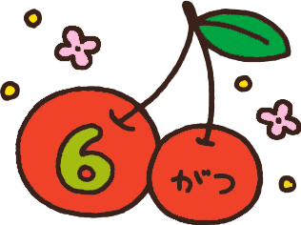****



**令和　５年　６月**

**内　牧　小　学　校**

**２年生「生活科」　　食育　グリンピースのさやむき体験**

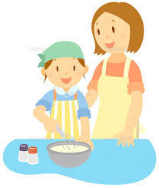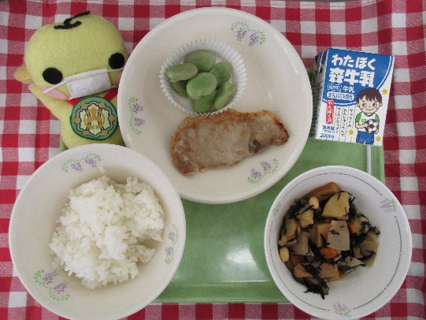**GB03_15**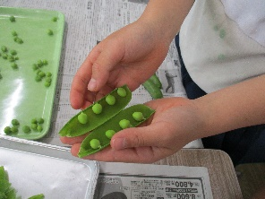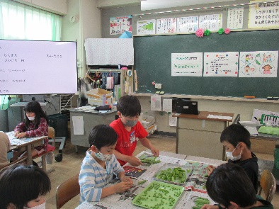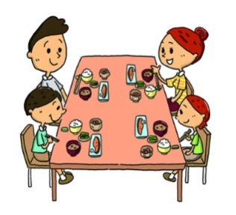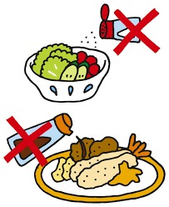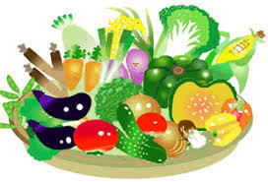**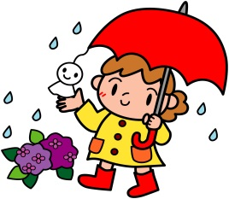**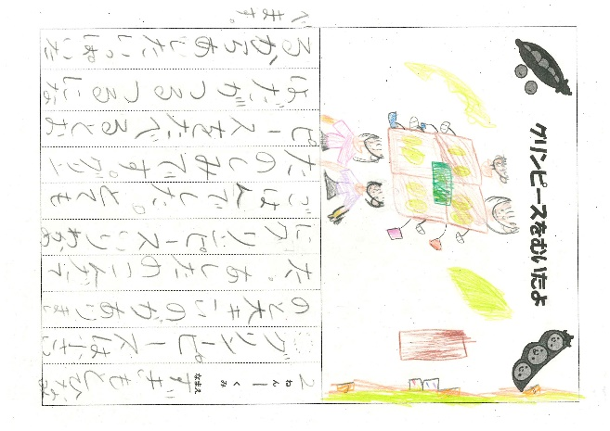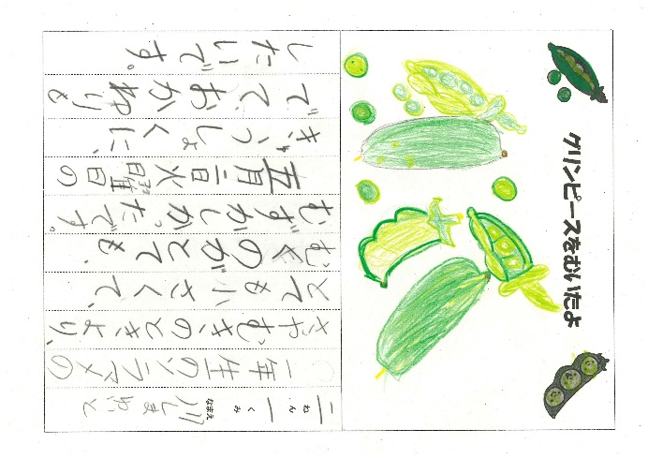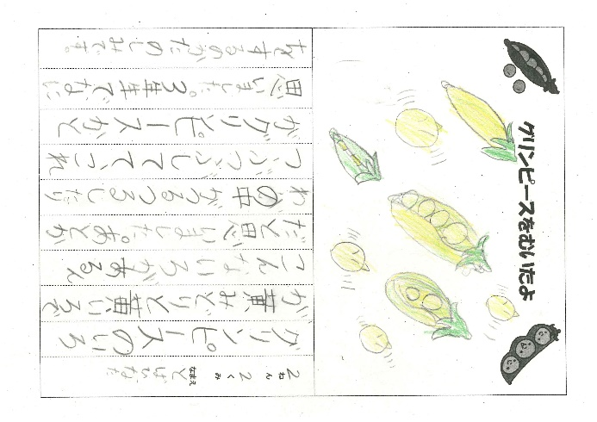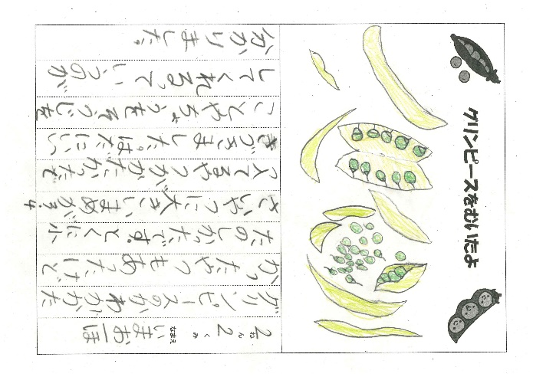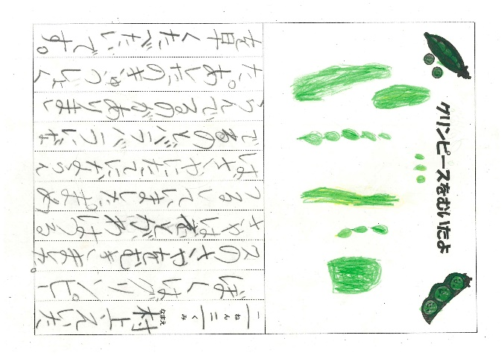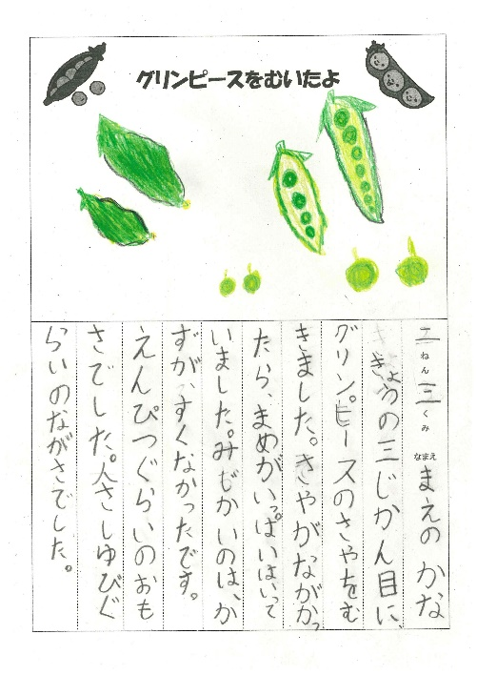

**旬の食材であるグリンピースのさやむき体験をしました。また、グリンピー**

**スは、食べると体にどんないいことがあるのでしょうか？「お腹の調子をよくするんだ。」「さやむき楽しいなぁ。」「かわいい豆が入っていたよ。」「丸くてころころしていたよ。」たくさんの発見がありました。**

**さやむきをした後は、気がついたことや感想を書きました。さやむきをした**

**グリンピースは、その日の給食のわかめご飯に入れました。とってもおいしか**

**ったです。今後も、お子様の食に対する興味が深まる活動に取り組んでいきたいと思います。**

**今月の給食目標**

**衛生に気をつけましょう。**

**１年生・ひまわり学級「そらまめのさやむき体験」**

**旬の食材「そらまめ」のさやむき体験をしました。**

**“そらまめってなぁに？食べたことない！”など、**

**初めてそらまめにふれる児童もいました。そらまめの**

**花や実の成り方、むき方を学習しました。むいたそら**

**まめは、塩ゆでして給食に出ました。みんな、とても**

**上手にむくことができました。**

**産地や食品表示を**

**確認する**

**食塩や脂肪の多い食べ物を控える**

**家族で食卓を囲む時間をつくる**

**親子で料理をする**

**旬の食材を使う**

**今月は「食育月間」です**

**平成１７年に制定された食育基本法。ここでは、「子どもたちが豊かな人間性をはぐくみ、生きる力を身につけていくためには、何よりも『食』が重要である」としています。私たちが生きていく上で、食べることは欠かすことのできないこと。大人になっても健康で元気な生活を営むためには、子どもの頃から望ましい食習慣を身につけ、食を選択する能力を養うことが大切です。家庭でできることはたくさんあります。できることからはじめてみましょう。**

**今月は梅雨に入ります。蒸し暑い日が続くと、子どもたちの食欲がおとろえがちです。**

**体調をくずさないよう、ご家庭でも食生活に十分気をつけてください。**